Türk Gıda Kodeksine Göre Biranın Özellikleri

- Bira hacmen alkol miktarlarına göre dörde ayrılır:
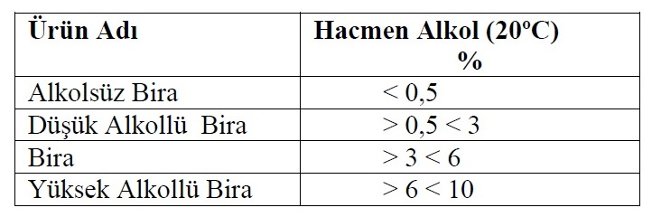
 | Bira Örnekleri | Alkol Dereceleri (%)
Alkolsüz Bira | Efes Alkolsüz  Heineken 0.0  Bavaria | 0  0  0
Düşük Alkollü Bira | Efes Light | 3
Bira | Miller  Efes Pilsen | 4,7  5
Yüksek Alkollü Bira | Efes Dark Brown  Efes Extra  Efes Extra Shot | 6,1  7,5  9

- Biralar renklerine göre üçe ayrılır:
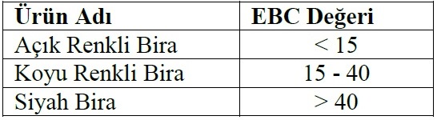

EBC birimi: Avrupa Biracılık Komitesi tarafından yayınlanan biranın renginin değerlendirilmesinde kullanılan ölçü birimini ifade eder.
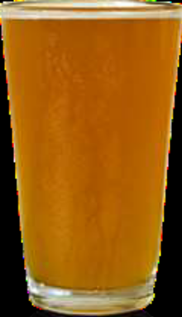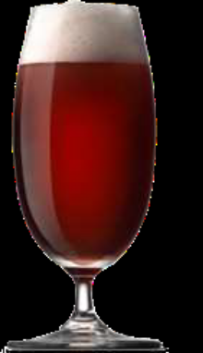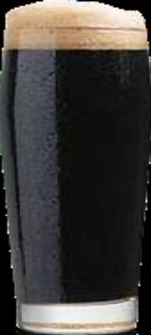
Açık renkli bira Koyu renkli bira Siyah renkli bira
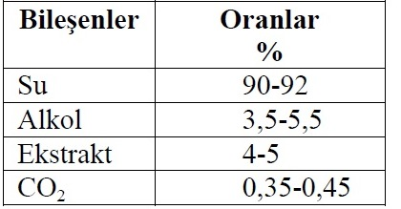
Çizelge. Biraların genel bileşimi

- Karbondioksit miktarı en az ağırlıkça % 0,3 olmalıdır.
- pH değeri > 3,8 ≤ 4,8 olmalıdır. Aromalı biralarda pH değeri > 2 ≥ 4,8 arasında olmalıdır.
- Bu Tebliğde yer alan ürünlerde hammadde olarak kullanılan maltın oranı en az % 60 olmalıdır.
- Biralarda kullanılan su ilgili mevzuata uygun olmalıdır.

BİRADA DUYUSAL ANALİZLER

Biralarda duyusal analizleri, biraların duyusal özelliklerini iyi bilen panelistler tarafından yapılmalıdır.

- Görünüş Muayenesi

- Köpük: Biranın köpüğü biranın kalitesi hakkında ipucu verebilir. Birayı bardağa döktüğünüzde bir köpük oluşmalı ve o köpük bir süre için kalıcı olmalıdır. Oluşan köpüğün miktarı biranın türüne göre farklılık gösterir. Köpük azaldıktan sonraki görüntü oldukça önemlidir. Kabarcıkların oldukça küçük boyutlarda olması tercih edilir. Büyük kabarcıklı köpükler daha kısa ömürlü olur ve aromayı tam olarak ortaya çıkartmaz.
Eğer birada köpük oluşmuyorsa ya uygunsuz bir şekilde gazlandırılmış ya da konulduğu bardak kirlidir. Birayı bitirene kadar köpüğün bir kısmı yüzeyde kalmalıdır. Şişe açılır açılmaz fışkırırcasına bir köpük iyi değildir. Köpük bardakta uzun süre çökmeden kalmalıdır. Ve köpük seviyesi yüksek olan biralar daha iyi üretilmişlerdir.

Berraklık: Biranın köpüğüne baktıktan sonra sıra biranın kendisinin görünümüne gelir. Bunun için bira bardağı direk ışığa maruz kalmayacak şekilde kaldırılır ve biranın rengi ve görünümünün puslu mu yoksa berrak mı olduğuna bakılır. Şişede doğal olarak fermente edilmiş ve yıllandırılmış biralar içerdiği maya nedeniyle pusludur ve bu oldukça doğaldır, ancak normalde her zaman berrak olarak içilen filtre edilmiş biralar bulanık olduğunda bozulmuş demektir. Bira içilinceye kadar berrak kalmalıdır.
Birada bulanıklık ve tortu; istenmeyen mikroorganizmaların gelişmesi, iyi filtrasyon uygulanmaması ya da biranın aşırı proteinli arpalar kullanılarak üretilmesinden kaynaklanabilmektedir.

Renk: Özellikle kullanılan malta bağlı olarak değişen açık ve koyu renkli bira tipleri bulunmaktadır. Burada karamel, melanoidin gibi madde miktarları ve siyah malt miktarı etkili olmaktadır. Birada renk ölçüsü N/10 iyot miktarı (Brand) veya EBC’dir.

- Koku Muayenesi

Biradan alınan kokular; aroma, buke ve kötü kokular olmak üzere 3’e ayrılır.

- Aroma: Aromayı belirleyen arpayla malttır ve genellikle fındıklı, tatlı, maltlı ve topraksı kokular olarak ifade edilir.

- Buke: Bukeyi belirleyen ise şerbetçiotudur ve genellikle çam, reçine, çiçeksi, bitkisel ve baharatlı kokular olarak ifade edilir.

- Kötü kokular: Bira şişelerinin, biranın direk gün ışığına maruz kalmasıyla oluşabilen çürük yumurta kokusu şeklinde olabilir. Diğer istenmeyen kokular pişmiş kabak, sülfürlü, tereyağlı gibi kokular olarak nitelendirilmektedir. Bu kokuları en iyi şekilde algılayabilmek için bira bardağa boşaltılır boşaltılmaz koklanmalıdır çünkü bu kokuların çoğu uçucudur ve en yoğun olarak bardağa boşaltma esnasında var olurlar.
Birada koku muayenesi yapılırken öncelikle burunla iki defa hızlıca, ardından ağız açık olarak nefes alıp verilir. Birayı koklayıp ve ilk olarak şerbetçiotu mu yoksa malt kokusu mu olduğuna karar verilir. Genellikle açık renkli biralarda şerbetçiotu kokusu daha ön plandayken koyu biralarda daha fazla kavrulmuş malt, çikolata, kahve vb. kokular hissedilir.

- Tat Muayenesi

Bira tadımı biranın değerlendirilmesinde en göreceli ve en önemli aşamadır. Biranın ağızda bıraktığı his, tat ve bitiş olarak 3’e ayrılır.

- Biranın ağızda bıraktığı his: Biranın gövdesiyle ilgilidir. Her bira türünün arzu edilen ayrı bir gövdesi vardır. Gövde, biranın ağızda ne kadar hafif veya ne kadar ağır hissedildiğiyle alakalıdır. Genellikle bira rengi koyulaştıkça bira da orta gövdeliden tam gövdeliye doğru ilerler. Koyu renkli bir biranın hafif gövdeli olması arzu edilen bir durum değildir.

- Tat: Biranın tadı maltlı, şerbetçiotlu veya dengeli olarak ifade edilir. Şarapta üzüm neyse birada da malt odur. Malt, tatlımsı veya topraksı olarak ifade edilir. Yoğun bir şekilde kavrulmuş maltlar da kavruk lezzetler açığa çıkarır. Şerbetçiotu ise biraya bitkisel, buruk, acı ve ağzı ferahlatıcı etkiler katar. Biranın çok maltlı veya şerbetçiotlu mu olduğuna ya da malttan gelen tatlığın şerbetçiotunun acılığıyla iyi bir şekilde dengelenmiş durumuna bakılmalıdır.
Ağıza alınan yudum kesinlikle hemen yutulmaz, dilin üzerinde gezdirerek biranın gerçek tadına varılır. Bira tadılırken dilin üzerindeki tüm tat alma bölgeleri kullanılmalıdır. Dilin ucuyla tat alındıktan sonra, ağız içinde dolaştırılarak dilin tüm bölgelerinde acı, tatlı, tuzlu, ekşi mi olduğuna bakılarak biranın tadı belirlenir.

- Bitiş ise birayı yuttuktan sonra ağızda kalan tadı ifade eder. Biranın ağızda uzun süre etki bırakan acı bitişli mi, yoksa herhangi bir iz bırakmadan kaybolan kısa bitişli mi olduğu belirlenir.

BİRADA İSTENMEYEN TAT VE KOKULAR

- Birada Tereyağı tadı
● Sebebi : Bu tadı veren madde diacetyl. Zamanından önce bitmiş fermantasyon, ya da bakteri enfeksiyonu. Ağızda, dilde kaygan yağlı bir his ve tat bırakır.
● Çözümü : Diacetyl mayanın fermantasyon sırasında ürettiği bir maddedir. Fermantasyon devam ederken maya yüksek miktarda diacetyl üretir. Daha sonra yiyecek maddeler tükenmeye başladığında maya diacetyli tüketmeye başlar ve bu yağlı tat veren maddeyi temizler.
Bazı maya veya kötü fermantasyon koşulları yüzünden maya zamanından önce dibe çökerse bu diacetyl temizlenmeden kalır. Bazı maya türlerinin özelliği olarak hızlı çökebilir, veya sıcaklık düşerse veya soğuk ortamda yine maya zamanından önce dibe çökebilir. Bu durumu engellemek için fermantasyonun sonuna doğru fermantasyon sıcaklığını 4 – 6 derece yükselmek diacetyl temizliği için iyi bir çözümdür. Hatta buna diacetyl dinlendirmesi denir.
- Birada Haşlanmış Sebze Tadı
● Sebebi : DMS, Dimethil Sülfit haşlanmış sebze tadı. Kaynama şiddeti yeterli olmadan pişirilmiş biralar. Kaynatma süresi yeteri kadar uzun tutulmamış biralarda görülür.
● Çözümü :DMS ten kurtulması aslında kolaydır. Şiddetli ve uzun süre kaynatılma ile DMS şıradan uçurulmalıdır. Kaynarken kapak kullanılmamalıdır,
3. Birada Bebek Kusmuğu Tadı
● Sebebi : Bütirik asit oluşumu, bozuk malt veya çok uzun mayşeleme zamanı neden olur.
● Çözümü : Bozuk malt, çürük malt kullanımından kaynaklı olabilir. Ama genellikle mayşeleme süresinin çok uzaması sonucu mayşede bulunan laktobasilus bakterisi bütirik asit oluşumuna neden olabilir. Bunu engellemek için mayşeleme süresi makul tutulmalıdır.
4. Bira Çok Sert Alkollü
● Sebebi : Yüksek fermantasyon sıcaklığı mayanın sert füzel *sıcak hissi veren alkoller oluşturmasına neden olur. Bunlar bazen badem hatta tiner, zamk gibi tatlar oluşturur.
● Çözüm : Mayanın ideal çalışma sıcaklığının üzerine çıkılırsa genellikle istenmeyen füzel alkoller üretmesine sebep verir. Bu durumda bira çok uzun bir süre bekletilirse bu füzel alkoller dağılarak biranın tadında düzelme görülür. Oluşmasını engellemek için, fermantasyonu mayanın çalışabileceği alt sıcaklık değerlerinde gerçekleştirin. Mayayı eklemeden bu sıcaklığa gelindiğine emin olun.

5. Birada Sirke Tadı
● Sebebi : Acetobakteri enfeksiyonu, asetik asit yani sirke oluşumuna sebep olmuş.
● Çözümü : Acetobakteri, bira mayasının ürettiği alkolü sindirerek asetik asite çevirir. Bulaşmasının sebebi mikroplardan iyi arıtılmamış fermantasyon ekipmanları kullanılmasıdır. Bunun dışında fermenter kabının hava geçirmez olduğuna emin olmak gerekir.
6. Birada Soya Sosu Tadı ve Kokusu
● Sebebi : Mayanın ölüp (autolysis) hücrelerinin ve organlarının biranın içine dağılması.
● Çözümü : Kötü fermantasyon koşulları, eski maya kullanılması buna sebep olabilir. Bundan daha sık görülen sebebi de biranın uzun süre şişelemeden (4 – 5 haftadan uzun) fermenterde bırakılmasıdır. Bu durumda birayı başka bir kaba almak bu durumu engelleyecektir.
7. Birada Islak Koli Kartonu, Gazete Kağıdı Tadı ve Kokusu
● Sebebi : Bira oksitlenmiş, havaya maruz kalmış.
● Çözüm : Fermantasyon sırasında ve özellikle birayı başka kaplara transfer ederken ya da şişelerken biranın oksijenle temas etmesi çoğu zaman kaçınılmazdır. Şişeleri dik olarak bekletmek, soğukta bekletmek ve biraları aylarca bekletmeden tüketmek bu tadın belirginleşmesini engeller.
8. Birada Şekerli ve Tatlı Tat:
● Sebebi : Fermantasyon mayanın eski veya zayıf olması yüzünden başlamadı, yetersiz maya olduğu için tam olarak bitmedi, sabit ısı korunmadığı için maya olması gerekenden erken çöktü veya tadı dengelemek için yeterince şerbetçiotu kullanılmadı.
● Çözüm : Sağlıklı ve yeteri miktarda taze maya eklemektir. Sıcaklığı sabit ve uygun olmalı.
9. Birada Çöp Kokusu
● Sebebi : Mercapto-Ethanol. Fermenterin enfeksiyon sonucu, havasız ortamda çalışabilen, anaerobik bakteri türleri nedeniyle meydana gelir.
● Çözüm: Çok iyi temizlenmiş ve dezenfekte edilmiş fermenter ve ekipmanlar kullanılmalı.
11. Birada Muz ya da Karanfil Tadı
● Sebebi : Ester tatları, Isoamyl Acetate, Genel olarak mayanın ideal olmayan şartlarda çalışması buna sebep verir. En büyük sebebi yüksek fermantasyon sıcaklığı ve az miktarda maya ile başlamaktır. Mayanın az miktarda olması mayanın çoğalmasını sağlar, maya çoğalıp büyürken de bu ester tatları üretir.
● Çözüm : Fermantasyon sıcaklık kontrolü, doğru maya miktarı ile mayalama ayrıca mayanın büyümek için kullanabileceği şıranın içinde bulunan çökeltileri çok fazla filtrelememek.

